План-конспект занятия
педагога дополнительного образования
Топильской Ирины Алексеевны

Объединение – «Спортивное ориентирование»
Программа - «Спортивное ориентирование».
Группа - 01-22, 01-23.
Дата проведения: - 17.12.2023.
Время проведения: 16 ч. 30 мин. И 18.ч. 30мин
Тема занятия: «Растяжка для верхних групп мышц».
Цель занятия: развитие гибкости и профилактика травматизма.
- Разминка – суставная гимнастика
Рекомендуемый комплекс упражнений:
- упражнения для головы: наклоны крестом, круговое вращение, повороты;
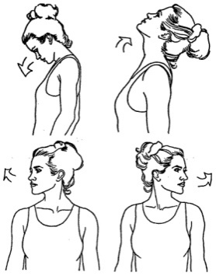
-

упражнения для плеч: поднимание-опускание, вращение;
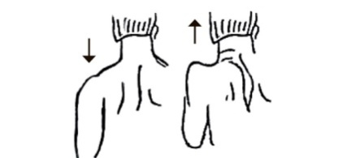
- упражнения для рук: вращение кистями, предплечьями, всей рукой;
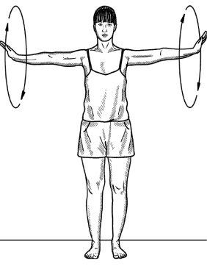
- упражнения для корпуса: наклоны вперед-назад, в сторону;
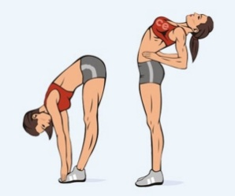
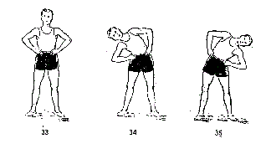

- упражнения для ног: «лошадки» на месте, перемещение с одной ноги на другую в приседе.
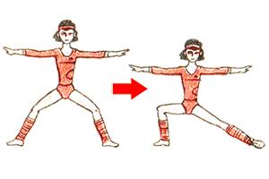
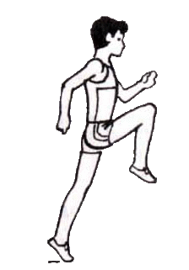

- Выполнить упражнения (просмотреть комплекс и выполнить) https://vk.com/grad48
Домашнее задание:
- Ежедневно выполнять упражнения.
- Повторить топографические знаки
.
Обратная связь:
Информация о выполнении в родительских чатах, в группе в ВК, по телефону с педагогом Топильской И. А

